Tuần 23
Ngày soạn : 06/2/2011
Ngày giảng: | 3B:  3A: 09/02/2011 | 3C:

Bài 7: SAO CHÉP MÀU TỪ MÀU CÓ SẴN
I. MỤC TIÊU
1. Kiến thức
- HS nắm được các bước sao chép màu từ màu có sẵn.
2. Kỹ năng
- Luyện thao tác sao chép màu tốt.
3. Thái độ

- Yêu thích môn Tin học.

II. CHUẨN BỊ
- Phòng máy vi tính, chương trình Paint.
- Giáo án.

III. CÁC HOẠT ĐỘNG DẠY VÀ HỌC
1. Ổn định tổ chức lớp
- Ổn định trật tự.
- Kiểm tra sĩ số.
2. Kiểm tra bài cũ: không
3. Bài mới

a. Giới thiệu bài:
- Những lúc em cần một màu tô giống như một phần đã có. Nếu dùng phương pháp pha màu em cũng có thể đạt được nhưng sẽ mất nhiều thời gian. Paint cho em một công cụ có thể lấy được màu nhanh chóng, đó là công cụ Sao chép màu. Hôm nay cô trò mình cùng nhau tìm hiểu về công cụ đó nhé.
- GV viết bảng:

Bài 7: Sao chép màu từ màu có sẵn

b. Tìm hiểu bài:

1. Các bước thực hiện
? Em hãy quan sát và chỉ ra công cụ Sao chép màu trong hộp công cụ? | - Công cụ Sao chép màu:
? Em hãy nêu các bước thực hiện để sao chép màu? | - Các bước thực hiện là:  + Chọn công cụ Sao chép màu trong hộp công cụ.  + Nháy chuột lên phần hình vẽ có màu cần sao chép.  + Chọn công cụ Tô màu.  + Nháy chuột lên nơi cần tô bằng màu vừa sao chép.
- GV gọi 2 - 3 HS trả lời.  - GV nhận xét. | - 2 - 3 HS trả lời; 1 - 2 HS nhận xét.
- GV thực hành mẫu. | - HS quan sát.
- GV yêu cầu 1 HS thực hành mẫu. | - 1 HS thực hành.
 | - Cả lớp quan sát bạn thực hiện.
 | - 1 - 2HS nhận xét.
- GV nhận xét.
2. Thực hành
 | Bài tập T1:
? Em hãy nêu yêu cầu của Bài tập T1? | -Dùng công cụ và để tô màu ngôi nhà Hình b giống như ngôi nhà Hình a.

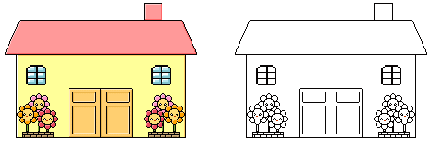
a b
- GV gọi HS nêu các bước thực hiện sao chép màu cho ngôi nhà Hình b. | - HS trả lời.
- GV gọi 1 - 2 HS nhận xét. | - HS nhận xét.
- GV nhận xét. | - HS mở tệp Tr_Saomau1.bmp rồi thực hành sao chép màu cho ngôi nhà.
 | Bài tập T2:
?Em hãy cho biết yêu cầu của Bài tập T2? | - Hãy tô màu chiếc thuyền Hình a giống như chiếc thuyền Hình b

a b
 | - HS mở tệp Tr_Saomau2.bmp rồi thực hành sao chép màu cho chiếc thuyền Hình a.
- GV quan sát, hướng dẫn HS thực hành.
- GV sửa lỗi và rút kinh nghiệm chung. | - HS sửa lỗi, rút kinh nghiệm.

4. Củng cố, nhận xét, rút kinh nghiệm
? Em nêu các bước thực hiện để sao chép màu từ màu có sẵn?
- GV gọi 1 - 2 HS trả lời, 1 - 2 HS nhận xét.
- GV nhận xét, yêu cầu HS về nhà học bài.

THỰC HÀNH

I. MỤC TIÊU
1. Kiến thức
- HS nắm chắc các bước sao chép màu từ màu có sẵn.
2. Kỹ năng
- HS rèn luyện kĩ năng sao chép màu.
3. Thái độ
- Yêu thích môn Tin học.
II. CHUẨN BỊ
- Phòng máy vi tính, chương trình Paint.
- Giáo án.
III. CÁC HOẠT ĐỘNG DẠY VÀ HỌC
1. Ổn định tổ chức lớp
- Ổn định trật tự + Kiểm tra sĩ số.
2. Kiểm tra bài cũ
? Em nêu các bước thực hiện để sao chép màu từ màu có sẵn?

- GV gọi 1- 2 HS trả lời, 1 - 2 HS nhận xét.
- GV nhận xét, cho điểm.
3. Bài mới

a. Giới thiệu bài
- GV viết bảng: Thực hành
b. Tìm hiểu bài

1. Lý thuyết
? Em hãy nêu các bước tô màu? | - Các bước tô màu:  + Kích chuột chọn công cụ  + Kích chuột chọn màu tô.  + Kích chuột vào vùng muốn tô màu.
? Để sao chép màu từ màu có sẵn em làm thế nào? | - Các bước sao chép màu từ màu có sẵn:  + Chọn công cụ  + Nháy chuột lên phần hình vẽ có màu cần sao chép.  + Chọn công cụ  + Nháy chuột lên nơi cần tô bằng màu vừa sao chép.
2. Thực hành
 | Bài tập T3:
- GV: Em hãy mở tệp Tr_Saomau3.bmp rồi dùng công cụ và để tô màu chú rùa Hình b giống như chú rùa Hình a. | 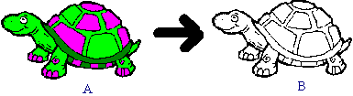
 | - HS mở tệp Tr_Saomau3.bmp rồi thực hành sao chép màu cho chú rùa Hình b.
 | Bài tập T4:
- GV: Em hãy mở tệp Tr_Saomau4.bmp rồi dùng công cụ Sao chép màu và Tô màu để tô màu đàn gà Hình b giống như đàn gà Hình a. | 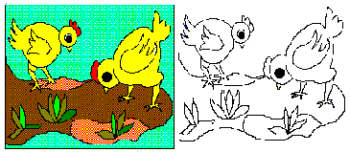  a b
 | - HS mở tệp Tr_Saomau4.bmp rồi thực hành sao chép màu cho đàn gà Hình b.
 | Bài tập T5:
- GV: Em hãy Em hãy mở tệp Tr_Saomau5.bmp rồi dùng công cụ Sao chép màu và Tô màu để tô màu Hình b giống như Hình a. | 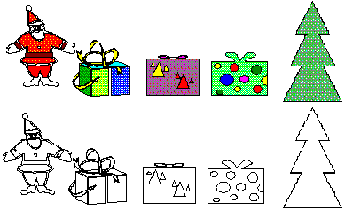  a  b
 | - HS mở tệp Tr_Saomau5.bmp rồi thực hành sao chép màu cho ông già Noel và những món quà Hình b.
- GV quan sát, hướng dẫn HS thực hành.
? Khi sao chép, em có thể thực hiện đổi vị trí bước 1 và bước 3 cho nhau được không? | - Có thể thực hiện như sau:  + Chọn công cụ Tô màu.  + Nháy chuột lên phần hình vẽ có màu cần sao chép.  + Chọn công cụ Sao chép màu.  + Nháy chuột lên nơi cần tô bằng màu vừa sao chép.
- GV rút kinh nghiệm chung. | - HS lắng nghe, rút kinh nghiệm.

4. Củng cố, nhận xét, rút kinh nghiệm
? Khi nào em cần sao chép màu từ màu có sẵn?
- GV gọi 1 - 2 HS trả lời, 1 - 2 HS nhận xét.
- GV nhận xét giờ thực hành.

